Marie Caroline Vanier
Naissance : 13 septembre 1847, Montréal, Québec.
Baptême : 13 septembre 1847, paroisse Saint François d’Assise (Longue Pointe) Montréal.
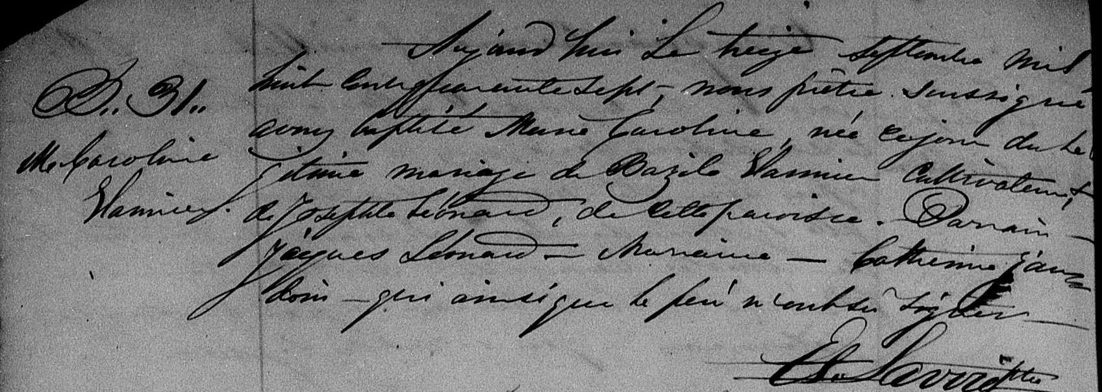

B.31 Aujourd’hui Le treize septembre mil huit cent quarante sept, nous
M.Caroline prêtre soussigné avons baptisé Marie Caroline, née ce jour du lé-
Vannier gitime mariage de Basile Vannier cultivateur et de Josephte Léo-
nard, de cette paroisse. Parrain Jacques Léonard, marraine
Catherine jaudoin qui ainsi que le père n’ont su signer.

E.Savoie ptre.

Référence : Family Search

